**CORRECCIONES POR REALIZAR**

**Consultar paquetes disponibles**

* Al deslizar el dedo para recargar los paquetes este no limpia la lista y al consultar duplica los paquetes y hace cada vez que se recarga.
* <https://www.dropbox.com/sh/ae9rw69kxke3mux/AADlhg8Vae_ylGpejZcfLHX6a?dl=0>
* No se toco el codigo .. me funciona bien.. Ver video

**Filtrar Universidades**

* Al hacer clic varias al banner se cierra la aplicación, comenta el de Android que es por hacer varias peticiones al mismo tiempo, es decir, se abre una petición, pero no se cierra y al volver a mandar otras muere la aplicación.
* Corregido

**Consultar Videos**

* No reproduce videos cargados como archivos.
* Corregido

**Consultar Detalle de universidad**

* No presenta la imagen al cargar la primera vez, como que hace un scroll y no se presenta.
* Se corrigió el botón que se sobre montaba, pero sigue persistiendo el problema de los botones al tener demasiado texto no se puede hacer clic a ningún botón.

Corregido

**Consultar detalle universidad**

* Cuando la descripción de la universidad es muy grande el sistema ase queda cargando. Corregido anteriormente, pero con una nueva corrección que se realizó volvió a quedar como antes que se corrigiera.
* <https://www.dropbox.com/sh/ae9rw69kxke3mux/AADlhg8Vae_ylGpejZcfLHX6a?dl=0>

**NO lo pude replicar ver video y me funciona bien**

**CORRECCIONES NO REALIZADAS**

**Consultar Becas Vigentes Reportado y no corregido**

* El sistema NO presenta la imagen que se le asigno al crear la beca. Corregido anteriormente, pero con una nueva corrección que se realizó volvió a quedar como antes que se corrigiera.

No contaba con imágenes las BECAS pero al igula que el de financimiento esto ya funcionaba

**Consultar detalle financiamiento**

* La imagen no se presenta. Corregido anteriormente, pero con una nueva corrección que se realizó volvió a quedar como antes que se corrigiera.
* No se presenta la imagen al consultar todos los financiamientos, pero si se presenta en el detalle
* No se toco el codigo y si me funciona

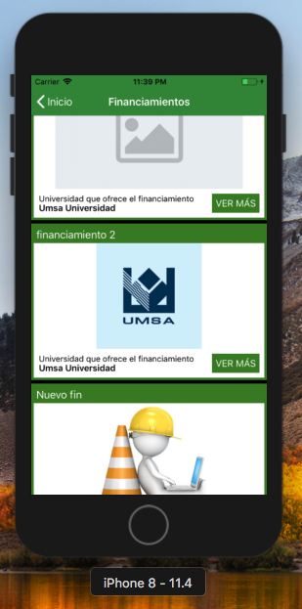

**Registrarse con Facebook**

* Sigue sin funcionar no hace nada con Facebook **Nuevamente reportado y no corregido**
* <https://www.dropbox.com/sh/ae9rw69kxke3mux/AADlhg8Vae_ylGpejZcfLHX6a?dl=0>
* No se toco el codigo y me funciona

**Postularse a universidad**

* No se corrigió lo del mensaje de que cuando la universidad no cuente con programas académicos presente un mensaje indicando que no tiene programas académicos para postularse.
* Corregido

**RECOMENDACIÓN PROBAR EN EMULADOR CON VERSIONES MAS RECIENTES IPHONE 7, 8 O X**

**LAS PRUEBAS LAS RELIZE EN IPHONE 8 EMULADO**